재일본한국인연합회

수 신 관계자 각위
제 목 제1회 글로벌한인리더육성K-MOVE스쿨 개최 안내 및 초대의 글
안녕하십니까
항상 재일본한국인연합회에 아낌없는 성원과 협조를 주심에 깊은 감사를 드립니다.
지금의 글로벌화의 물결은그 누구도 막을수 없는 현실입니다. 글로벌학습, 글로벌 이노베이션이 치열한 경쟁사회에서 살아남는 원천이라 할 것입니다. 하지만 글로벌경영에 있어서 큰 과제는 정확한 시대의 인식과 글로벌 인재의 확보와 육성입니다. 이러한 시대적 요청에 따라 재일본한국인연합회와 동경한국상공회의소는 불확실성의 미래를 준비하기 위해 글로벌한인 리더 육성 K-MOVE스쿨을 개최하게 되었습니다.
공사다망하신줄 사료되오나 부디 많은 참가를 부탁드리겠습니다.

다 음
＊일시：2014년6월28（토） 12：30～13：00(접수)
1부13：00～13：30(개교식)
2부 13：30～18: 00(스쿨및사례발표)
3부18：30～20：00(교류회)
＊장 소：재일본대한민국민단 중앙본부 8층 중앙회관
〒106-8585 東京都港区南麻布1-7-32
＊참가자：유학생,재일한인사회의 청년외 기업참가자 200여명
＊주 최：재일본한국인연합회, 동경한국상공회의소
＊주 관：재일본한국인연합회 글로벌인재육성위원회
＊참석여부: 6월23일(화)까지 별첨양식을 팩스 또는 메일로 통보바랍니다.
＊연 락 처: 재일본한국인연합회 사무국
TEL.03-5286-6485 FAX.03-5286-6486 Email: haninhe@hotmail.co.jp
※자세한 문의는 재일본한국인연합회 사무국으로 연락바랍니다.
별첨: 1. 행사포스터2.참석확인표 3.행사장안내


2014년 6월
재일본한국인연합회
회 장 이옥순
이 사 장 구 철
在日本韓国人連合会
〒169-0072東京都新宿区大久保2-1-8 プラザ新大樹ビル本棟408号
Tel:03-5286-6485 Fax:03-5286-6486 URL:http://www.haninhe.com

재일본한국인연합회 사무국 앞

FAX송신처: 03-5286-6486

제1회 글로벌한인리더육성K-MOVE스쿨 참석확인표

* 해당하는 곳에 ○로 체크 바랍니다.

구분 |  | 행사 내용 |  | 참석유무
 |  |  |  | 참석 | 불참석
제1부 |  | 제1회글로벌한인리더육성K-MOVE스쿨 개교식  2014년6월28일(토) 13:00~13:30
제2부 |  | 제1회글로벌한인리더육성K-MOVE 스쿨 및 사례발표  2014년6월28일(토) 13:30~18:00
제3부 |  | 제1회글로벌한인리더육성K-MOVE스쿨 교류회  2014년6월28일(토) 18:30~20:00

- 성 명

- 소 속 직책

- 주 소

- 연락처

- 이메일
【신청마감일 : 선착순200명】

在日本韓国人連合会
〒169-0072東京都新宿区大久保2-1-8 プラザ新大樹ビル本棟408号
Tel:03-5286-6485 Fax:03-5286-6486 URL:http://www.haninhe.com

제1회 글로벌한인리더육성K-MOVE스쿨
개최장 안내도

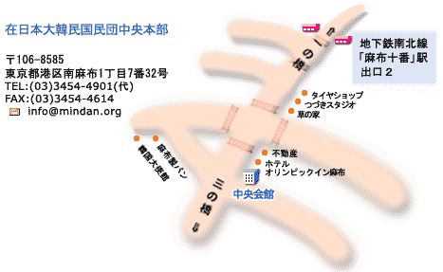

在日本韓国人連合会
〒169-0072東京都新宿区大久保2-1-8 プラザ新大樹ビル本棟408号
Tel: 03-5286-6485 Fax:03-5286-6486 URL:http://www.haninhe.com

